**第12章　第6小节　路径的其他操作**

**1226**在前面的学习过程中，大家可能会遇到所绘制的路径不知为何消失的情况，怎么也找不到，无奈之下只好重新绘制。其实路径存放在专门的地方，就是路径调板，路径调板通常和图层调板组合在一起，也可以通过【窗口_路径】开启。

我们看路径调板和图层调板有几分相似。现在新建一幅图像，随手画条路径，就可以在路径调板中看到。如下左图(使用了大型缩览图)。我们看到目前的路径名称为“工作路径”且为斜体字，这样的路径属于临时路径，随时可以被取代。

如果在路径调板中取消该路径的选择，并重新绘制，那么这个路径就不存在了，被新路径所取代。而新的路径也是“工作路径”，也还是临时身份。取消路径选择的方法，可以在路径调板中路径名称之外点击即可(如下右图红色区域)。如果当前使用的是路径类工具的时候，按下回车键也可取消当前路径选择。

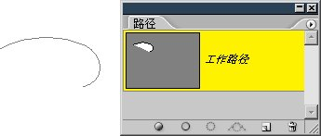-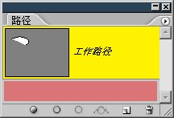

**1227**如果要将其长久保留在路径调板中，就要将其变为永久路径。在这里考大家一下，如何通过路径调板来复制路径呢？大家一定都想到将现有的路径拖动到底部的新建按钮http://99ut.com/images/library/ps_text_basic/P_New_Wi_N.jpg上，就如同复制图层一样。那现在大家就照这样操作一下看看。我们看到在路径调板中并没有多一个图层，而只是变为了“路径1”。这其实就是将原先的临时路径转变为了永久路径。

如果现在再重复同样的操作，则相当于复制路径，在路径调板中就会多出一个路径，如下右图。

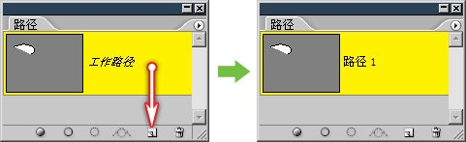-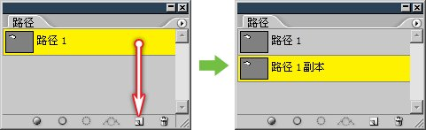

因此，单纯的路径绘制完之后是临时性的。所谓单纯的路径就是指在公共栏以http://99ut.com/images/library/ps_text_basic/P_WorkPathShape_Md_N.jpg方式绘制的路径，必须转为永久路径后才能长期保留。不过如果是以http://99ut.com/images/library/ps_text_basic/P_BitmapShapeFilled_Md_N.jpg方式绘制的则不必担心会消失(尽管不属于永久路径)，这我们会在后面的课程中再详细介绍。

在这里大家要明白的是，路径并不是图层，因此不要用图层的思路来思考路径，比如路径的复制，刚才我们在路径调板中的复制，其实算不上真正的复制，因为这两个路径并不能同时出现。基于像素的点阵图像，如果要避免混淆，需要用单独的图层去存放，否则像素就会融合到一起。而路径本身可独立成体，如下左图。虽然在路径调板中显示只有一条路径，但是在画面中却存在着两条独立的路径。

**1228**大家可以这样来理解，路径调板中的每一个路径名称，其实都是一个路径组，在这个组中可以存放很多路径。可以通过路径选择工具http://99ut.com/images/library/ps_text_basic/P_Select_Lg_N.jpg〖A/SHIFT_A〗去移动路径，如下中图。按住SHIFT键后依次点击各路径，可选择(再次点击则取消选择)多条路径，另外也可以如下右图般拖拉出选取框来选择多条路径。拖拉框只需要触及路径即可，不用完全包围。

虽然直接选择工具http://99ut.com/images/library/ps_text_basic/P_AnchorSelect_Lg_N.jpg也可以移动路径，但很容易造成路径上锚点或片断的移动，因此如果是为了移动整条路径，而不是为了修改，还是使用路径选择工具http://99ut.com/images/library/ps_text_basic/P_Select_Lg_N.jpg较为妥当。另外需要注意的是，单纯的路径是无法通过我们惯用的移动工具http://99ut.com/images/library/ps_text_basic/P_Move_Lg_N.jpg去移动的，这点要尤其注意，是初学者很容易犯的错误。

在移动过程中，按住SHIFT键可锁定移动的方向，另外也可以使用键盘上的方向键移动。

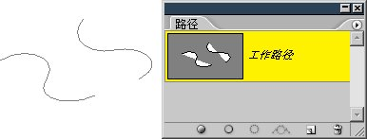-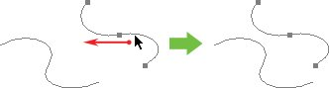-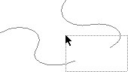

**1229**在对于已经完成绘制的路径，如果需要继续对其绘制，可使用钢笔工具http://99ut.com/images/library/ps_text_basic/P_VectorDraw_Lg_N.jpg移动到路径的末端端点，注意光标变为http://99ut.com/images/library/ps_text_basic/pen_link.jpg，并且锚点处于被选择状态，此时就可以在其它地方继续绘制这条路径的新锚点了。如下图所示。

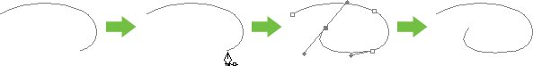

**1230**当路径组中有两条以上的路径时，我们可以将它们连接起来变为一条，方法是使用钢笔工具http://99ut.com/images/library/ps_text_basic/P_VectorDraw_Lg_N.jpg分别在两条路径的端点上单击即可，过程如下图。注意当移动到两个端点上时，光标先后都会变为http://99ut.com/images/library/ps_text_basic/pen_link.jpg。

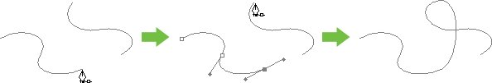

**1231**我们知道，在选择(一个或多个)图层后用移动工具http://99ut.com/images/library/ps_text_basic/P_Move_Lg_N.jpg按住ALT键后拖动，可达到复制(一个或多个)图层的效果。对于路径也是一样，只是必须通过路径选择工具http://99ut.com/images/library/ps_text_basic/P_Select_Lg_N.jpg去完成，如下图所示。这种方法才算得上是真正的复制路径，复制后两条路径可以同时显示，以后也可以同时加以应用。可以选择多条路径后一起复制。

之前所学习的方法实际相当于复制路径组，复制出来的路径与原路径不处于同一组中，无法同时显示和应用。

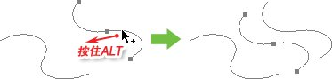

**1232**现在我们新建一幅图像，开启路径调板，看到其中是空白的，此时点击下左图红色箭头处的新建按钮http://99ut.com/images/library/ps_text_basic/P_New_Wi_N.jpg，建立一个空白的路径组。这样做的好处是，接下来所绘制的路径就会直接以“永久路径”的形式存放在其中。

**1233**如果路径调板中存在着多个路径组，那么所绘制的路径将存放在当前所选择的路径组中，因此在绘制之前要确定是否正确选择了路径组。如下右图，分别在两个路径组中绘制了不同的路径。

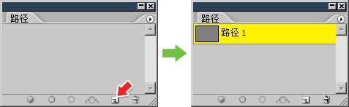-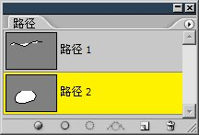

**1234**在Photoshop中无法同时显示两个路径组中的内容，无法显示也就无法加以应用。如果有时候需要将不同路径组中的路径同时显示，则可以通过拷贝粘贴来完成。过程如下图所示，先在路径调板中选择“路径1”，用路径选择工具http://99ut.com/images/library/ps_text_basic/P_Select_Lg_N.jpg选中路径(选中的路径会显示出锚点)，按下〖CTRL_C〗拷贝。然后在路径调板中选择“路径2”，按下〖CTRL_V〗将所拷贝的路径粘贴，两条曲线就位于同一个路径组中了。

这样就可以对它们进行其他的操作或应用，如将两条曲线连接为一条，以及后面要学习的路径运算等。

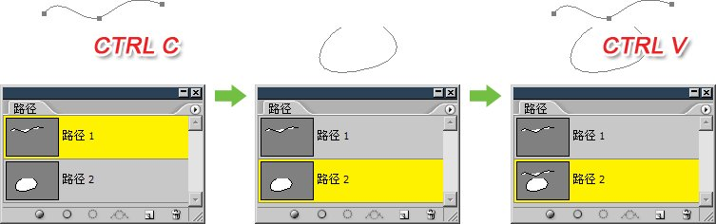

**1235**对于已经完成绘制路径，有些时候可能需要删除。大家也许也能想到，如同图层调板一样，在路径调板中将路径名称拖动到下方的垃圾桶图标http://99ut.com/images/library/ps_text_basic/P_Delete_Sm_N.jpg上。这个方法是没错，但需要注意的是，由于路径调板是组方式，删除路径组将引起组中所有路径都被删除。因此事先要看清楚以免误操作。

通常都是使用路径选择工具http://99ut.com/images/library/ps_text_basic/P_Select_Lg_N.jpg选择一条或多条路径后，按下键盘上的DELETE键或BackSpace键予以删除。如果有多个路径组存在，就要先确定是否正确选择。

另外要说明的是，虽然我们极力反对，但如果大家还是打算通过直接选择工具http://99ut.com/images/library/ps_text_basic/P_AnchorSelect_Lg_N.jpg去删除路径的话，则需要确保选择了路径的所有锚点 。

和选区一样，路径也存在加上、减去、交叉这样的运算。这我们将在后面的课程中予以介绍。

**1236**对于已经绘制好的曲线锚点，可以将它改变为直线锚点，方法是使用转换点工具http://99ut.com/images/library/ps_text_basic/P_ConvertAnchor_Lg_N.jpg在锚点上点击，如下左图。如果按住ALT键点击，则可以单独删除“去向”方向线，此时的锚点既有曲线性质也有直线性质，称为半曲线锚点。如下右图。

http://99ut.com/images/library/ps_text_basic/12d32.jpg-http://99ut.com/images/library/ps_text_basic/12d33.jpg

**1237**如果要将直线锚点转为曲线锚点，则可以使用转换点工具http://99ut.com/images/library/ps_text_basic/P_ConvertAnchor_Lg_N.jpg在锚点上按下并拖动出方向线，如下图。如果原先已经是曲线锚点，这个操作就可以重新建立方向线。因此在修改曲线锚点的时候也会应用此项操作。

http://99ut.com/images/library/ps_text_basic/12d34.jpg

**1238**除了使用工具栏中的路径类工具以外，也可以使用自由变换功能来修改路径。既可以对路径整体(即所有锚点)作出修改，也可以只针对一个或多个锚点进行修改。在选择锚点后〖CTRL_T〗即可开启自由变换，此外也可以在使用路径类工具的时候点击右键选择。尽管这种方式较少使用，但却能营造非常好的效果。大家可以尝试选择不同的锚点，进行不同的变换操作。如下各图所示。为了令效果明显，图中只演示了直线锚点，大家可以尝试使用曲线锚点。

再提醒大家一下，如果要对路径整体进行修改，应使用路径选择工具http://99ut.com/images/library/ps_text_basic/P_Select_Lg_N.jpg选择路径，避免使用直接选择工具http://99ut.com/images/library/ps_text_basic/P_AnchorSelect_Lg_N.jpg以免误操作。

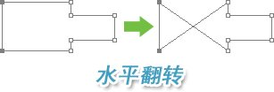-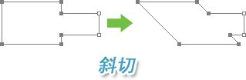-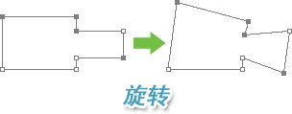

现在我们来看一下如何绘制心形。使用“后期技巧”的方法就不再说了，看懂了如下左图的锚点和方向线就能明白。这里主要讲一下如何实时绘制，如下右图所示，在第二个锚点的时候朝红色箭头方向拖动。然后按住ALT键将方向线朝绿色箭头移动。接下来先按住ALT键再点击起点锚点，这样就可以单独更改方向线而不会影响起点原先的方向线。再朝着青色箭头拖动，就可以完成绘制。

这其中最关键的一步，就是封闭路径时要先按住ALT再点击起点锚点，这个方法也应归入“实时技巧”之中。

